МИНИСТЕРСТВО ОБРАЗОВАНИЯ МОСКОВСКОЙ ОБЛАСТИ

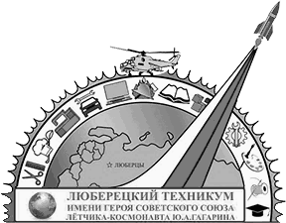

ГОСУДАРСТВЕННОЕ БЮДЖЕТНОЕ ПРОФФЕСИАНАЛЬНОЕ ОБРАЗОВАТЕЛЬНОЕ УЧРЕЖДЕНИЕ МОСКОВСКОЙ ОБЛАСТИ ЛЮБЕРЕЦКИЙ ТЕХНИКУМ ИМЕНИ ГЕРОЯ СОВЕТСВОГО СОЮЗА, ЛЁТЧИКА-КОСМОНАВТА Ю. А. ГАГАРИНА

ЗАЧЁТ

ПО

БЕЗОПАСНОСТИ ЖИЗНИДЕЯТЕЛЬНОСТИ ЧЕЛОВЕКА

СОСТАВИЛ:

СТУДЕНТ 3 КУРСА ГРУППЫ 195

ЕРШОВ ВЛАДИСЛАВ ВЛАДИМИРОВИЧ

ПРОВЕРИЛ: _____АЛИМОВ М.У.

ОЦЕНКА: ____